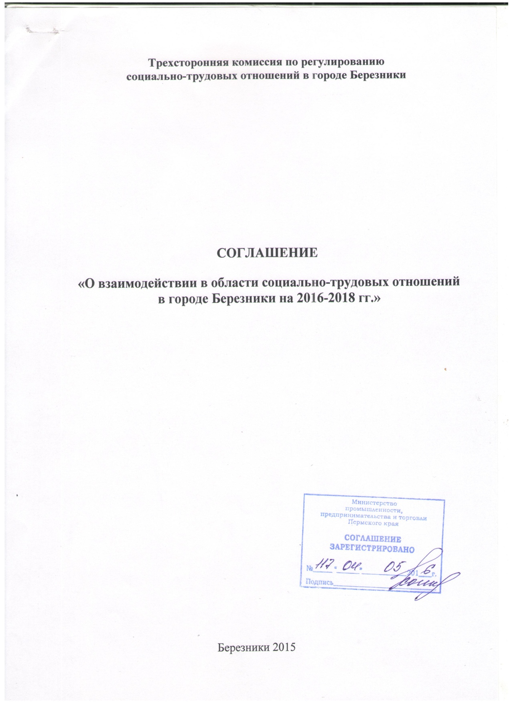

ОБЩИЕ ПОЛОЖЕНИЯ
Мы, нижеподписавшиеся:
от органов местного самоуправления города Березники - глава города Березники (далее - органы местного самоуправления), от лица территориальных, первичных организаций профсоюзов - Координационный совет профессиональных союзов города Березники (далее - Профсоюзы) и работодатели города Березники (далее - Работодатели), именуемые в дальнейшем Сторонами заключили настоящее территориальное трехстороннее Соглашение на основании Трудового Кодекса Российской Федерации (далее - ТК РФ).
Настоящее территориальное трехстороннее соглашение (далее - Соглашение), определяющее согласованные позиции Сторон по основным принципам регулирования социально - трудовых и связанных с ними экономических отношений на территории муниципального образования города Березники на 2016 - 2018годы и совместные действия по их реализации.
Реализацию настоящего Соглашения от органов местного самоуправления осуществляет администрация города Березники.
Стороны, действуя в соответствии с Конституцией Российской Федерации, Трудовым кодексом РФ, Законом Пермской области от 11.10.2004 № 1622-329 "О социальном партнерстве в Пермском крае", своими Уставами, совместно принятыми решениями, принципами партнерства, ответственности и взаимного уважения, руководствуясь необходимостью сохранения гражданского согласия в обществе, обеспечения государственных социальных стандартов и гарантий для жителей города, обязуясь совместными усилиями добиваться повышения уровня жизни жителей города, обеспечения социально-трудовых прав трудящихся, создания необходимых условий для жизнедеятельности города и развития промышленности и предпринимательства, заключили настоящее Соглашение.
Стороны признают в качестве главной цели социально - экономической политики в городе Березники создание условий, обеспечивающих достойную жизнь и свободное развитие человека, снижение уровня социального неравенства, повышение доходов населения, обеспечение всеобщей доступности и общественно приемлемого качества базовых социальных услуг, гарантий необходимого жизненного уровня.
Стороны признают настоящее Соглашение правовым актом, устанавливающим общие принципы проведения согласованной социально - экономической политики в городе Березники, и обязуются выполнять его условия и нести ответственность за нарушение или невыполнение его положений, предусмотренную законодательством Российской Федерации, настоящим Соглашением.
Соглашение рассматривается Сторонами как основа для коллективных переговоров. Обязательства и гарантии Соглашения являются минимальными и не могут быть изменены в сторону снижения социальной и экономической защищенности трудящихся.
Соглашение открыто для подписания всеми заинтересованными объединениями профсоюзов и работодателей, действующими в городе Березники.
РАЗДЕЛ 1
ОБЕСПЕЧЕНИЕ ЗАНЯТОСТИ НАСЕЛЕНИЯ ГОРОДА, РАЗВИТИЕ ПРОМЫШЛЕННОСТИ И ПРЕДПРИНИМАТЕЛЬСТВА
Стороны совместно:
1.1. Принимают участие в реализации городских мероприятий по поддержке промышленности и стабилизации производства в городе.
1.2. В случае увеличения числа безработных из числа экономически активного числа населения, разрабатывают на основе взаимных консультаций программу мероприятий, направленных на содействие занятости населения.
1.3. Участвуют в разработке Стратегии развития муниципального образования и иных нормативно-правовых актов, направляют усилия на их реализацию.
1.4. Содействуют в организации и участии в городских, региональных, Российских выставках, ярмарках.
1.5. Планируют и реализуют мероприятия по социальной поддержке молодых специалистов. Укрепляют правовые, экономические и организационные условия для гражданского становления и социальной самореализации молодежи как основного потенциала развития общества.
1.6. Способствуют увеличению объемов производства промышленной продукции и оказания услуг организациями города.
1.7. Совершенствуют систему управления и политики города Березники в области охраны труда.
1.8.В целях профилактики правонарушений, адаптации к трудовой деятельности содействуют проведению работы по организации временной занятости несовершеннолетних в дни школьных каникул и свободное от учебы время.
Администрация города:
1.9.Проводит городские конкурсы, обеспечивает реализацию муниципальных программ, утвержденных муниципальным нормативным правовым актом администрации г. Березники.
1.10.Содействует привлечению инвестиций в экономику города в пределах своих полномочий.

1.11.Своевременно осуществляет закупки товаров, работ, услуг для обеспечения муниципальных нужд.
Работодатели:
1.12. Принимают меры по расширению ассортимента высококачественных товаров и услуг для обеспечения потребностей населения города.
1.13. Обеспечивают необходимые условия для привлечения инвестиций в развитие производства и современных технологий.
1.14. Принимают меры по профессиональной подготовке и переподготовке работников в случае сокращения численности или штата работников по инициативе работодателя в соответствии с ТК РФ.
1.15. Предоставляют право председателю первичной профсоюзной организации, как уполномоченному представителю работников, принимать участие в оперативных совещаниях и заседаниях уполномоченных органов организаций с правом совещательного голоса в соответствии с уставом организации или коллективным договором.
1.16. Разрабатывают программу привлечения и адаптации молодых специалистов путем расширения социальных и трудовых гарантий для этой категории работников.
1.17. Обеспечивают условия для полной и продуктивной занятости, повышения качества и конкурентоспособности рабочей силы, привлекают квалифицированные кадры, участвуют в разработке программ по содействию занятости населения.
Работодатели и профсоюзы:
1.18. В случае угрозы массового высвобождения разрабатывают на основании взаимных консультаций программу мероприятий, направленных на трудоустройство высвобождаемых работников организации.
1.19. Проводят работу в трудовых коллективах по подготовке и заключению коллективных договоров.
1.20. Включают в коллективные договоры мероприятия, направленные на увеличение объемов производства, числа рабочих мест, обучение и переподготовку высвобождаемых работников, предоставление им соответствующих льгот и компенсаций.
1.21.Разрабатывают мероприятия, направленные на повышение эффективности производства и рост заработной платы.
1.22. Разрабатывают и реализуют программы по повышению профессиональных навыков работников без отрыва от производства.
1.23. Принимают участие в реализации краевых и городских мероприятий по вопросам стабилизации производства в городе Березники.
Профсоюзы:
1.24. Организуют, и проводят различные виды конкурсов в сфере охраны труда, интеллектуальные и спортивные мероприятия.
1.25. Проводят работу в трудовых коллективах по повышению
производительности труда, эффективности производства, соблюдения высокой трудовой и производственной дисциплины.
1.26. Вносят в органы местного самоуправления города Березники и работодателям предложения по развитию производства, стабилизации работы организаций, занятости высвобождаемых работников в случае сокращения численности или штата.
1.27. Консультируют членов профсоюза по вопросам занятости.
1.28. Своевременно информируют администрацию города Березники о назревающих трудовых конфликтах, и принимают меры по их урегулированию.
1.29.Осуществляют контроль за соблюдением в организациях законодательства в области труда и занятости.
РАЗДЕЛ 2
РЕГУЛИРОВАНИЕ ОПЛАТЫ ТРУДА, ОХРАНА ТРУДА
Стороны совместно:
2.1. Организуют городские конкурсы среди организаций на лучшую организацию работы по охране окружающей среды, обеспечению экологической и промышленной безопасности.
2.2. Предусматривают меры по обеспечению согласованных действий органов местного самоуправления города Березники, объединений работодателей и профессиональных союзов по проблемам охраны труда и оплаты труда в рамках собственных полномочий.
Администрация города:
2.3. Предусматривает в бюджете г. Березники денежные средства в необходимом объеме для обеспечения своевременной выплаты заработной платы работникам муниципальных учреждений, финансируемых из бюджета города в соответствии с действующим законодательством и иными нормативно-правовыми актами.
Работодатели:
2.4. Обеспечивают своевременную выплату заработной платы своим работникам в порядке установленном коллективным договором, соглашениями, локальными нормативными актами.
2.5. Разрабатывают согласованные с профсоюзами графики погашения в случае образования задолженности по заработной плате и обеспечивают их выполнение.
2.6. Обеспечивают безопасные условия труда, соблюдение нормативных и правовых актов по охране труда, полноту предоставляемых льгот и компенсаций за работу во вредных условиях труда и снижения травматизма, с учетом фактических условий труда по результатам аттестации рабочих мест.
2.7. Закрепляют в коллективных договорах гарантии деятельности и предоставляют оплачиваемое время уполномоченным (доверенным) лицам по охране труда профессиональных союзов и членам комиссий (комитетов) по охране труда.
2.8. Информируют выборный орган первичной профсоюзной организации обо всех несчастных случаях на производстве.
2.9. В целях профилактики заболеваний обеспечивают организацию ежегодных медицинских осмотров работников согласно действующему законодательству Российской Федерации.
2.10. Обеспечивают невмешательство в деятельность профсоюзных организаций и защиту от преследования членов профсоюза за их профсоюзную деятельность.
2.11. Предоставляют в первичные профсоюзные организации для учета мнения выборного профсоюзного органа локальные нормативные акты, устанавливающие системы оплаты труда.
2.12. Проводят аттестацию рабочих мест (специальную оценку условий труда) в порядке, установленном действующим законодательством Российской Федерации.
2.13. Обеспечивают выполнение рекомендаций, указанных в заключительных актах по результатам профилактических медицинских осмотров.
2.14. Организуют обучение членов комитетов (комиссий) и уполномоченных лиц по охране труда. На время проведения обучения указанных категорий за ними сохраняется средняя заработная плата.
2.15. Включают в коллективные договоры, с учетом экономических возможностей, дополнительные льготы и гарантии, сверхустановленных законодательством Российской Федерации.
2.16. Создают в организациях с численностью работающих более 300 человек медицинские пункты.
Профсоюзы:
2.17. Осуществляют в организациях контроль за соблюдением трудового законодательства Российской Федерации.
2.18. Оказывают консультативную помощь членам профсоюза по вопросам трудового законодательства, оплаты и охраны труда, представляют их интересы при разрешении коллективных трудовых споров.
2.19. Защищают интересы коллективов и отдельных работников (в т.ч. инициируют процессы возмещения морального вреда) при нарушении трудовых прав в соответствии с действующим законодательством Российской Федерации.
2.20. Принимают меры по недопущению снижения уровня заработной платы, в том числе путем необоснованного снижения компенсационных и стимулирующих выплат, расширения перечня и увеличения размеров удержаний из заработной платы, уменьшения социальных выплат.
Работодатели и профсоюзы:
2.21. Заключают коллективные договоры во всех организациях и проводят их уведомительную регистрацию в уполномоченных органах.
2.22. Регулярно анализируют выполнение коллективных договоров и соглашений, требований нормативных правовых актов по охране труда и технике безопасности, информацию доводят до работников организаций.
2.23. Организуют проведение Дней охраны труда, смотров-конкурсов, разработку поощрительных мер в области создания благоприятных и безопасных условий труда.
2.24. Проводят анализ состояния условий и охраны труда, причин несчастных случаев на производстве и профессиональной заболеваемости и разрабатывают предложения по их предупреждению.
2.25. Разрабатывают и реализуют план первоочередных мер по улучшению условий и охраны труда в организации на календарный год.

РАЗДЕЛ 3
СОЗДАНИЕ НЕОБХОДИМЫХ СОЦИАЛЬНЫХ УСЛОВИЙ
ЖИЗНИ ГОРОЖАН
Стороны совместно:
3.1. Проводят согласованную политику по защите социально-трудовых гарантий, удовлетворения культурных потребностей горожан.
3.2. Проводят работу по организации детского и семейного отдыха, развитию всех форм детского отдыха и оздоровления.
3.3. Принимают участие в организации культурно-массовых и спортивных мероприятий, проводимых для жителей города на базе объектов культуры и спорта, спортсооружений, в том числе для детей и подростков.
3.4. Организуют субботники и другие мероприятия по благоустройству, уборке и озеленению территорий.
3.5. Продолжают работу по развитию системы мер, направленных на создание и развитие молодежных общественных объединений.
3.6. Принимают меры по сохранению инфраструктуры социально-
культурных учреждений города для организации досуга и укрепления здоровья населения.
Администрация города:
3.7. Создает условия для оказания медицинской помощи населению на территории города в соответствии с территориальной программой государственных гарантий бесплатного оказания гражданам медицинской помощи.
3.8. Создает условия для предоставления транспортных услуг населению и организует транспортное обслуживание населения в границах городского округа.
3.9. Содействует развитию частного бизнеса для оказания услуг населению города в сфере образования, физической культуры и спорта, культуры, искусства и молодежной политики в пределах своей компетенции.
3.10. Разрабатывает, и реализует муниципальные программы, направленные на развитие культуры, искусства, физической культуры и спорта, а также на решение вопросов организации отдыха, оздоровления и занятости детей и подростков.
3.11. Реализует единую молодежную политику, направленную на создание условий и возможностей для успешной социализации и самореализации молодежи, оказывает содействие в обеспечении жильем молодых семей в соответствии с действующим законодательством Российской Федерации.
3.12. Взаимодействует с профсоюзами в вопросах организации отдыха детей в каникулярное время.
Работодатели и профсоюзы:
3.13. Предусматривают в коллективных договорах мероприятия по:
- медицинскому обслуживанию работников, ветеранов организаций;
- сохранению объемов услуг, оказываемых учреждениями культуры и спорта, организациями общественного питания, другими оздоровительными и социально-бытовыми объектами организаций;
3.14.Предусматривают в соглашениях и коллективных договорах проведение и финансирование из фондов организаций, профбюджета и средств социального страхования санаторно-курортного лечения, мероприятий по организации отдыха работников и членов их семей.
3.15.Организуют обучение представителей сторон социального партнерства, руководителей и специалистов детских оздоровительных лагерей, организаций города по вопросам регулирования трудовых отношений, практике заключения коллективных договоров и соглашений.
3.16.Осуществляют контроль расходования средств социального страхования через своих представителей в комиссиях по социальному страхованию.
3.17. Включают в коллективные договоры и соглашения разделы «Работа с молодежью».
3.18.Обеспечивают участие молодежных советов (комиссий) в формировании и реализации социальных программ организации по поддержке молодых специалистов.
3.19.Включают молодежь в комиссии по заключению коллективных договоров.
3.20.Организуют смотры-конкурсы на лучшую постановку работы с молодежью в организациях.
3.21.Осуществляют постоянный контроль за ходом выполнения разделов коллективных договоров.
Работодатели:
3.22. Обеспечивают своевременное и полное перечисление в бюджеты всех уровней и соответствующие фонды установленных действующим законодательством налоговых и неналоговых платежей.
3.23. Способствуют сохранению здравпунктов в организациях города и цеховых врачебных участков на договорной основе между лечебно-профилактическими учреждениями города в организациях с численностью работающих более 300 человек.
3.24. Выделяют средства на хозяйственное содержание здравпунктов, приобретение медицинского оборудования, лекарственных и других средств на оказание неотложной медицинской помощи.
3.25. Содействуют проведению спортивной, культурно-массовой работы, предусматривая на эти цели в коллективных договорах выделение средств.
3.26. Обеспечивают своевременное и в полном объеме перечисление страховых взносов на обязательное медицинское, социальное, пенсионное страхование работников организаций.
3.27. Обеспечивают регистрацию работников в органах Пенсионного Фонда РФ, учет начисления и перечисления страховых взносов, своевременное представление документов для ведения индивидуального учета, назначения и выплаты пенсий в соответствии с действующим законодательством РФ.
3.28.Обеспечивают достоверность предоставляемых в органы Пенсионного Фонда РФ индивидуальных сведений о льготах, стаже работников, выполнение действующего пенсионного законодательства РФ.
3.29. Обеспечивают, при наличии финансовых средств, предоставление долгосрочных льготных ссуд, кредитов для многодетных, молодых семей, нуждающихся в улучшении жилищных условий, внедряют систему ипотечного жилищного кредитования, содействуют строительству индивидуального и кооперативного жилья.
3.30. Осуществляют производственный экологический контроль, в том числе экологический мониторинг объектов, и представляют сведения об организации производственного экологического контроля в соответствующие уполномоченные органы экологического контроля.
3.31. Содействуют обучению членов комиссии по трудовым спорам, работников, применяющих нормы трудового права (отдела кадров, труда и заработной платы, бухгалтерии, руководителей структурных подразделений) основам трудового законодательства.
Профсоюзы:
3.33. Осуществляют контроль за соблюдением нормативных правовых
актов по бесплатному медицинскому обслуживанию, проведению периодических профилактических медицинских осмотров работающих.
3.34. Активно участвуют в организации отдыха и оздоровления работников организаций, членов их семей, детей. Осуществляют контроль за ходом подготовки к оздоровительному сезону, оздоровительным компаниям.
3.35. Заключают коллективные договоры в организациях и совместно с работодателями предусматривают в них:
- меры поддержки работников, увольняемых в связи с сокращением численности или штата, реорганизацией;
- дополнительные льготы, сверх установленных законодательством РФ.
3.36. Контролируют соблюдение работодателями и их представителями трудового законодательства и иных нормативных правовых актов, содержащих нормы трудового права, выполнения ими условий коллективных договоров, соглашений.
3.37. Обучают профактив, членов комиссии по трудовым спорам основам трудового законодательства. Проводят консультации для членов профсоюзов по социально-экономическим и трудовым вопросам.
3.38. Оказывают администрации города Березники содействие в организации и проведении спортивных и культурных мероприятий общегородского значения, и участвуют в их проведении.
3.39. В пределах средств профбюджета оказывают помощь нуждающимся членам профсоюза, выделяют средства на культурно-массовые мероприятия для малообеспеченных работников - членов профсоюза и членов их семей.
3.40. Оказывают организационно-методическую помощь объектам культуры и спорта, библиотекам, детским оздоровительным лагерям организаций города.

РАЗДЕЛ 4
ОБЕСПЕЧЕНИЕ КОНСТРУКТИВНОГО ВЗАИМОДЕЙСТВИЯ
И СОЦИАЛЬНОГО ПАРТНЕРСТВА
Стороны совместно:
4.1. Развивают и совершенствуют систему социального партнерства на территориальном уровне.
4.2. Оказывают практическое и методическое содействие в заключении коллективных договоров и соглашений на уровне отраслей, организаций города независимо от форм собственности.
4.3. Обеспечивают возможность представителям сторон принимать участие в рассмотрении на всех уровнях вопросов по проблемам, не включенным в Соглашение, но представляющим взаимный интерес.
4.4. Способствуют предотвращению коллективных трудовых конфликтов.
Администрация города:

4.5. Обеспечивает возможность участия представителей:
- профсоюзов и работодателей в работе городских, постоянно действующих, комиссий, рассматривающих вопросы, связанные с реализацией социально-трудовых интересов и конституционных гарантий работников;
- профсоюзов при разработке и реализации мероприятий, затрагивающих социально-трудовые права и интересы работников соответствующих отраслей.
Профсоюзы:
4.6. Организуют обучение руководителей профсоюзных организаций по вопросам правового регулирования трудовых отношений, практике заключения коллективных договоров и соглашений в организациях города, разрешения трудовых споров, участвуют в формировании корпуса трудовых арбитров в городе.
4.7. Принимают меры к предотвращению забастовок.
4.8. Продолжают работу по обеспечению представительства молодежи в выборных профсоюзных органах.
Работодатели:
4.9. Создают условия для участия представителей профсоюзов в органах управления организациями, закрепляют это положение в коллективных договорах, других нормативных актах.
4.10. Обеспечивают на основании письменного заявления работников ежемесячное удержание из заработной платы членских профсоюзных взносов и их перечисление на счета профсоюзов одновременно с выдачей заработной платы.
4.11. По возможности производят оплату (доплату) председателю профкома из средств организации (ст. 377 ТК РФ).
4.12. Создают условия для осуществления деятельности выборного органа первичной профсоюзной организации в соответствии со ст.377 ТК РФ.
4.13. Не допускают увольнение руководителей (их заместителей) выборных коллегиальных органов первичной профсоюзной организации, не освобожденных от основной работы, с нарушением процедуры предусмотренной законодательством, не проводят агитационную и другую деятельность по выходу членов профсоюза из профсоюзных организаций.

Заключительные положения
Соглашение вступает в силу с момента его подписания, принимается на 2016-2018 годы, и действует до заключения нового соглашения.
Разрешение разногласий, связанных с реализацией Соглашения, осуществляется через городскую трехстороннюю комиссию по регулированию социально-трудовых отношений в городе Березники и рабочие группы в соответствии с действующим законодательством Российской Федерации.
Стороны ежегодно (1 раз в год) рассматривают вопрос о выполнении Сторонами обязательств предусмотренных Соглашением.
В течение срока действия Соглашения профсоюзы и работодатели своевременно информируют администрацию города Березники, о назревающих трудовых конфликтах, способствуют их разрешению.
Представители сторон, подписавших Соглашение, в период его действия имеют право проявить инициативу по проведению переговоров по его изменению и дополнению. Изменения и дополнения в Соглашение могут быть внесены по взаимному согласию сторон в порядке, предусмотренном статьями 47- 49 Трудового Кодекса РФ.
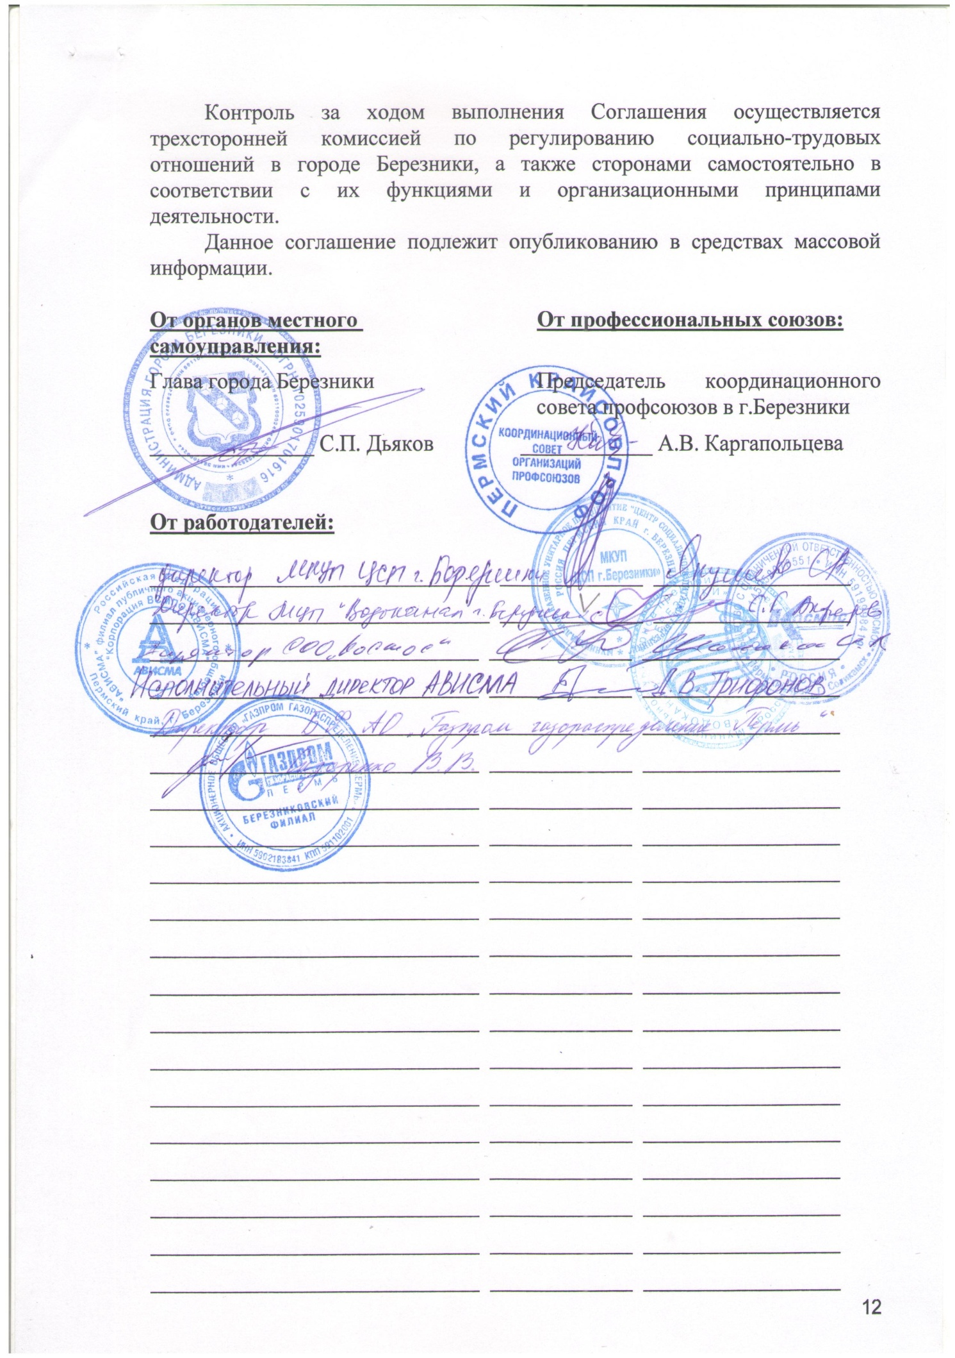

Приложение
к соглашению «О взаимодействии в области
социально-трудовых отношений в
г. Березники на 2016-2018гг.»

Основные прогнозные показатели уровня жизни населения города Березники на 2016-2018 годы

№ п/п | Показатели уровня жизни населения | Ед. изм. | 2016 г. | 2017 г. | 2018 г.
1 | Численность постоянного населения города Березники | тыс. чел. | 147, 277 | 145, 599 | 143, 921
2 | Доля детей в возрасте от 7 до 18 лет, охваченных различными формами оздоровления, отдыха и занятости в общей численности детей данного возраста | % | 80% | 80% | 80%
3 | Начисленная среднемесячная номинальная заработная плата одного работника (крупные и средние предприятия и организации) | тыс. руб. | 35, 055 | 37, 578 | 39 ,951
4 | Среднесписочная численность работающих на крупных и средних предприятиях по городу (без внешних совместителей) | тыс. чел. | 53, 223 | 53 ,175 | 53, 268
5 | Количество зарегистрированных субъектов малого и среднего предпринимательства | ед. | 4780 | 4810 | 4840
6 | Среднесписочная численность сотрудников малых предприятий (без внешних совместителей), в том числе индивидуальные предприниматели | тыс. чел. | 19092 | 19466 | 19782
7 | Объем инвестиций в основной капитал  (крупные и средние предприятия и организации) | млн. руб. | 18 303, 537 | 18 596, 394 | 19 377, 442
8 | Ввод жилья | тыс.кв.м. | 94029,10 | 178582,83 | 7000

